Міністерство освіти і науки України  
Національний технічний університет України

«Київський політехнічний інститут ім. І. Сікорського»

Кафедра інженерії програмного забезпечення в енергетиці

Практична робота № 5

з курсу: «Основи Веб-програмування»

**Виконав:**  
студент 2-го курсу,  
групи ТВ-31  
Фельчин Микола Борисович

Посилання на GitHub репозиторій: https://github.com/amt0r/Web

**Перевірив:**

Недашківський О.Л.

Київ 2025

Практична робота № 5

**Теоретичний матеріал**

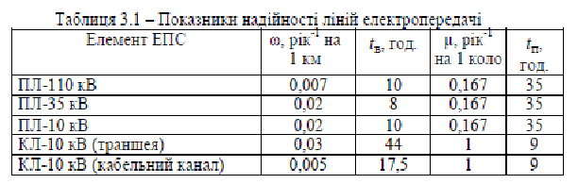

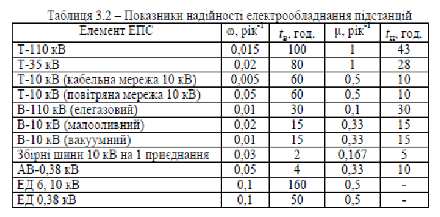

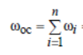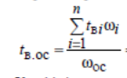

**Завдання 1:**

Програма поділена на три файли. У першому описаний так званий «скелет» сайту на мові html. У другому описані стилі css. У третьому логіка на javascript. Html файл підключає css стилі та js файл.

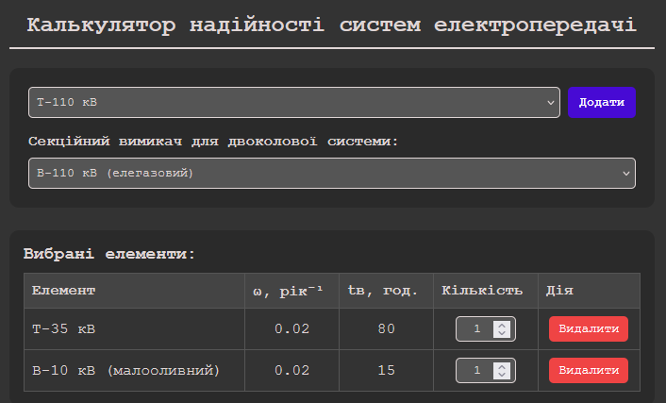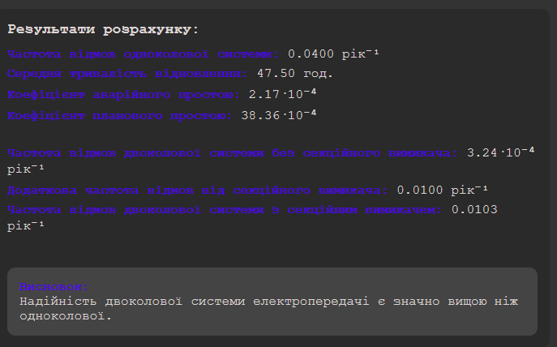Калькулятор скаладається з двох селекторів, кнопок додати та видалити і введення кількості.

Користувач має додати всі елементи та вибрати секційний вимикач для двоколової системи, а калькулятор автоматично все обрахує та зробить висновок.

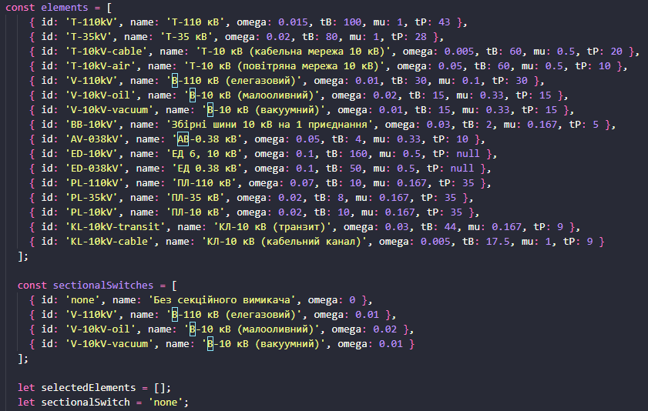Логіка містить масив можливих елементів, масив обраних елементів, масив секційних вимикачів

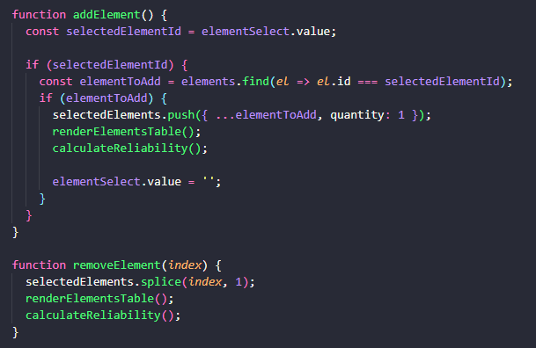та функції додавання елементів до обраних, видалення елементів з обраних, відображення елементів та обрахунку.

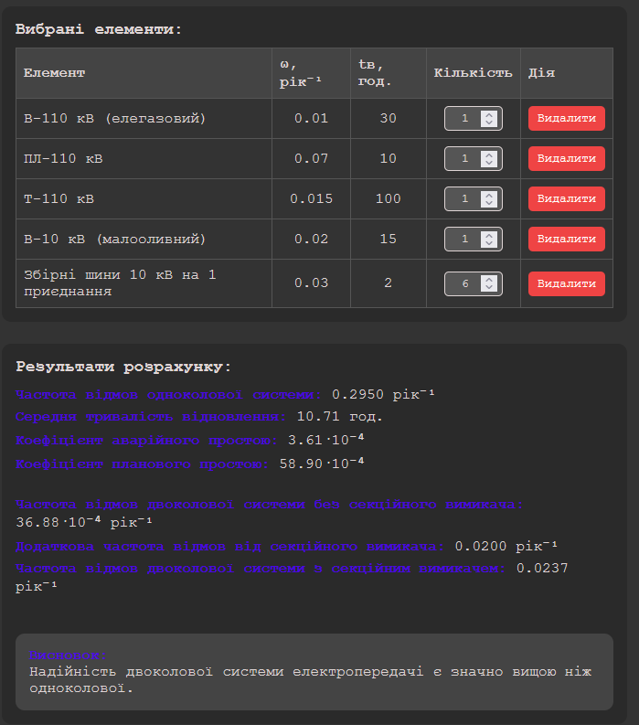Результати перевірки на контрольному прикладі

Результати збігаються з прикладом.

**Завдання 2:**

Програма поділена на три файли. У першому описаний так званий «скелет» сайту на мові html. У другому описані стилі css. У третьому логіка на javascript. Html файл підключає css стилі та js файл.

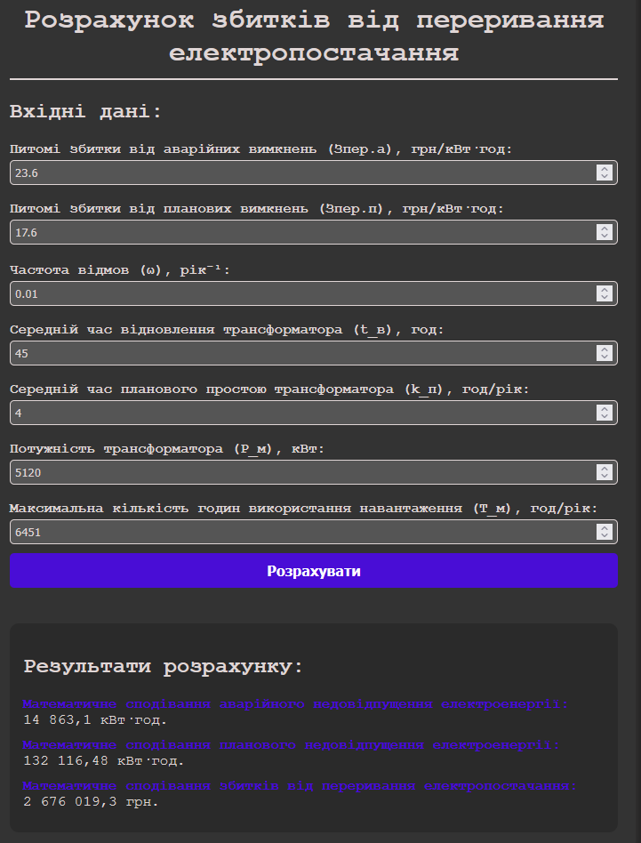Калькулятор складається з полів для вводу, кнопки розрахувати та секції з результами.

Використовується функція для форматування числа у зручний для 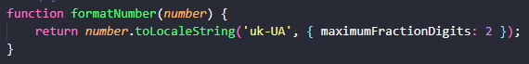читання формат для української локалі.

Результати перевірки на контрольному прикладі

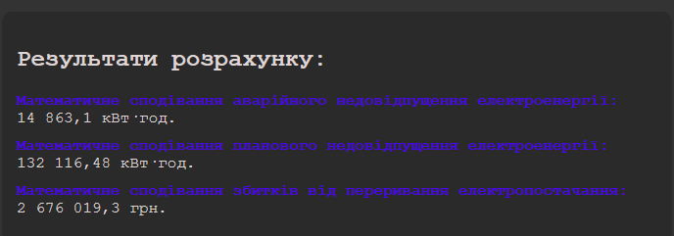



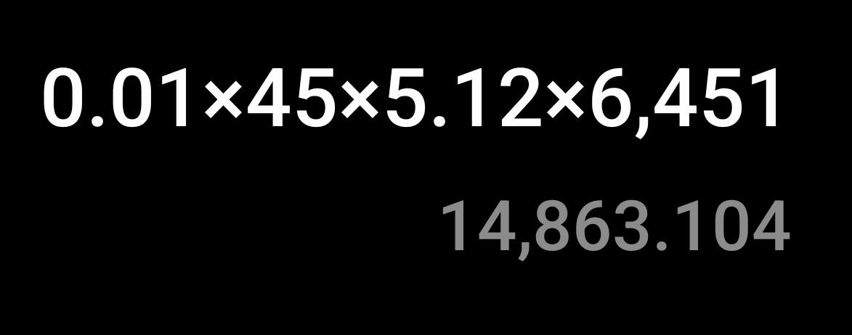

Результат не сходиться з контрольним, бо у контрольному прикладі округлене значення. При підрахунку числа калькулятором телефону результат збігається з реалізованим калькулятором. Тож точність калькулятора вища ніж у прикладі.

**Висновок**

Мною була розроблена програма, котра розділена на три файли: HTML для структури сторінки, CSS для стилізації та JavaScript для обчислень. Користувач може вибрати елементи або ввести дані та отримати результат.

Перевірка на контрольному прикладі показала, що розрахунки виконуються більш точно ніж у контрольному прикладі для другого калькулятора. А з першим результати збігаються з контрольними.